Ставропольский край Минераловодский округ Минеральные Воды

Муниципальное бюджетное общеобразовательное учреждение

Лицей №104 г. Минеральные Воды

ТЕМА: **УТИЛИЗАЦИЯ ПЛАСТИКОВЫХ БУТЫЛОК, КАК ОДИН ИЗ СПОСОБОВ, СОХРАНЕНИЯ ОКРУЖАЮЩЕЙ СРЕДЫ.**

Подготовила:

**Восканова Диана Витальевна**

ученица 10 А класса

МБОУ лицея № 104

г. Минеральные Воды

Руководитель:

**Жигольцова Ирина Александровна**

МБОУ лицей № 104, учитель

биологии

г. Минеральные Воды, 2024

ОГЛАВЛЕНИЕ

ВВЕДЕНИЕ 3

ГЛАВА 1. ПЛАСТИК В ЖИЗНИ ОБЩЕСТВА 5

1.1. История появления пластиковой бутылки 5

1.2. Для чего необходима переработка пластиковых бутылок 6

1.3. Отношение людей к повторному использованию пластика 7

ГЛАВА 2. МЕТОДИКА ИССЛЕДОВАНИЯ 8

ГЛАВА 3. РЕЗУЛЬТАТЫ ИССЛЕДОВАНИЯ 8

2.1. Утилизация пластиковых отходов в России и Ставропольском крае 8

2.2. Альтернативные варианты применения использованного пластика 10

ВЫВОДЫ 11

СПИСОК ЛИТЕРАТУРЫ 12

ПРИЛОЖНИЕ 13

2

ВВЕДЕНИЕ

**Актуальность темы:** В современном мире, человек проводит значительное время в искусственной среде состоящей из стекла, пластика и т.д. Значение природы обретает особую значимость. Существует множество глобальных проблем, связанных с экологией. Одна из значимых проблем это загрязнение пластиковыми бутылками. Проблема утилизации твёрдых бытовых отходов очень актуальна в нашем современном мире.

Каждый день в мире выбрасывается большое количество пластика и полностью переработать его достаточно сложно по некоторым причинам. Во-первых, объёмы пластика слишком велики, что приостанавливает и затрудняет быстро утилизировать пластик. Во-вторых, люди выбрасывают пластик (пластиковые бутылки, банки, стаканы и т. д.) в неположенных местах, что ещё больше наносит вред окружающей среде и затрудняет его сбор. Учитывая, что в настоящее время в океаны ежегодно поступает 8 млн. тонн пластика. И этот пластик съедают морские птицы, что губит животных. Это в третьих. Особенно эта актуальность касается больших городов, так как там естественно большая численность людей, которая неправильно утилизируют пластик.

**Цель исследования:** изучение и раскрытие проблемы утилизации пластиковой бутылки.

**Объект исследования:** пластиковые бутылки.

**Предмет исследования:** экологическая утилизация пластиковых бутылок.

**Задачи:**

1. Ознакомиться с экологическими проблемами, связанными с пластиком.

2. Узнать о способах утилизации пластика. Как подарить вторую жизнь бутылке.

3. Найти полезное применение пластиковой бутылки.

**Результаты исследования:**

3

1. Близкое ознакомление с проблемой.

2. Нахождение использования пластиковых бутылок при вторичном использовании.

**Методы исследования:**

1. Изучение, анализ научных источников по проблеме исследования.

2. Обработка результатов работы, выводы.

4

ГЛАВА 1

ПЛАСТИК В ЖИЗНИ ОБЩЕСТВА

1.1. История появления пластиковой бутылки

История пластика началась в 20 веке. Лео Х. Бакеланд-немецкий химик, открыл в 1907 году новый вид пластика, который был назван бакелитом. Он разработал материал, который стал использоваться для изготовления разных изделий: ручек, телефонных аппаратов и много другого. В этом же году Бакеланд изобрел первую пластиковую бутылку целлулоида. Форма бутылки была схоже с современной и предназначалась для газированных напитков.

На рынке США пластиковая бутылка появилась почти 50 лет тому назад. В России популярность пластиковых бутылок возросла с приходом газированных напитков западных компаний по их производству.

В 1974 году в СССР г.Новороссийск был запущен первый завод по производству лимонада в пластиковых бутылках, организованная компанией «ПепсиКо».

Изначально пластиковая бутылка имела вес 135 граммов, тогда как сегодня её масса составляет всего лишь 69 граммов. В отличии от стеклянной бутылки, пластиковая имеет больший объём и более безопасна, благодаря её упругости. В наше время пластиковые бутылки и пластиковые тары применяются не только компаниями, производящими напитки, но и предприятиями косметической и парфюмерной индустрии.

Благодаря таким свойствам как низкая себестоимость, упругость, безопасность, лёгкость при транспортировке и многим другим, пластиковые бутылки всё больше завоёвывают новые ниши на рынке. В 1977 году американская компания Du Pont начала производить пластиковые бутылки (баклажки) из этого полимера, предназначенных для упаковки газированных напитков.

С момента появления пластиковой бутылки прошло около 58 лет. Это заставляет нас задуматься о том сколько пластиковых бутылок покоиться на нашей планете сегодня. В мире ежегодно производится свыше 13 миллиардов пластиковых бутылок.

5

1.2. Для чего необходима переработка пластиковых бутылок

История переработки пластика берет свое начало в середине XX века. Первые инновации в этой области появились в 1940-х и 1950-х годах и заключались в механической переработке, которая включала измельчение для создания вторичных продуктов.

На начальном этапе переработка пластика в основном касалась только отходов, образующихся при производстве пластиковых изделий. Однако с увеличением применения пластика в различных отраслях, объёмы отходов значительно увеличились, что вызывало очень негативное влияние на окружающую среду. Этой проблеме стали всё больше уделять своё внимание в 1970-х годах, когда было основано международное движение по защите окружающей среды. С начала 1980-х годов наблюдается усовершенствование химических и механических методов по переработке пластика.

Маркировка изделий из пластмасс имеет существенное значение, поскольку она позволяет определить тип используемого полимера, его характеристики и утилизацию. Для этого применяется система кодирования, представленная в виде треугольника с цифровым обозначением. Каждая цифра соответствует конкретному типу пластика и указывает на его основные свойства, включая возможность переработки и степень биоразлагаемости. Например: ПЭТ (полиэтилентерефталат) из которого делают бутылки для напитков или ПП (полииропилен) – этот вид пластика тоже перерабатывается. Из него делают крышки для бутылок вёдра и т.д.

Под первичной переработкой пластика подразумевают механические процессы, в ходе которых пластиковые отходы преобразуются в новые изделия путем изменения формы или размера материала, без изменения его химического состава. Этот процесс предполагает использование различных методов, как измельчение пластиковых отходов, которое потом используется в качестве сырья для новых изделий. Другой метод- плавление. Измельченную и расплавленную, массу выдавливают через специальные формы и получают новые изделия.

При вторичной переработке происходит разложение пластиковых отходов на более простые химические соединения. И предполагает собой использование разных методов: пиролиз (термохимическое разложение) при котором пластиковые отходы нагреваются в отсутствие кислорода и разлагаются на масла, газ или углерод. Эти продукты переработки могут быть использованы для производства новых пластиков, топлива или других химических продуктов. 6

1.3. Отношение мира к повторному использованию пластика

Проблема утилизации отходов стала глобальной угрозой для будущего нашей планеты. Ежегодный мировой объём производства пластика составляет приблизительно 380 миллионов тонн. Пластик наносит большой ущерб нашей экосистеме и загрязняет окружающую среду с её живыми обитателями. В мире к повторному использованию пластика относятся по разному.

Швеция считается одним из лидеров в сфере утилизации отходов. В стране достигнута впечатляющая степень переработки – 99% всех отходов. Шведское общество привыкло к тщательной сортировке мусора, в том числе и сортировке пластиковых отходов.

В Японии к этому тоже очень серьёзно относятся. Повторному использованию подвергаются около 85 процентов пластиковых бутылок, что превосходит показатели Франции и США.

В Китае из-за высокой численности населения привело к появление громадного количества бытовых отходов. Для повышения уровня переработки уже внедряются автоматизированные пункты приема пластиковых тар. За сдачу пластиковых бутылок гражданину зачисляется небольшая сумма средств на баланс карты.

В России переработка пластиковых отходов активно развивается. Частные компании и государственные структуры уже осуществили совместную работу по созданию взаимовыгодной модели взаимодействия. Бизнесмены заинтересованы в развитии новых производств и внедрении инновационных технологий, а государство, в свою очередь, содействует формированию соответствующей инфраструктуры. Значимым шагом в этом направлении стала реализация «мусорной» реформы в сфере обращения с отходами, запущенная в 2019 году. Согласно информации Министерства природных ресурсов Российской Федерации, в настоящее время в стране функционирует приблизительно 80 заводов, осуществляющих переработку пластика. Планируется, что к 2024 году это количество увеличится до 210. В ближайшей перспективе владельцы действующих заводов намерены повысить уровень их загрузки. В Российской Федерации функционирует значительное число предприятий, применяющих механический метод переработки пластика. Согласно рейтингу регионов России, составленному Министерством природных ресурсов РФ, лидирующие позиции по количеству таких предприятий занимают Московская область (13 заводов), Свердловская область (9), Республика Татарстан (5) и Ростовская область (5).

7

ГЛАВА 2

МЕТОДИКА ИССЛЕДОВАНИЯ

Из 20 человек, принявших участие в анкетировании, только 4 ответили, что в нашем крае есть заводы или предприятия, перерабатывающие пластик;

6 человек ответили «Нет»;

10 человек вообще не знают о том, что в нашем крае есть заводы или предприятия по переработке пластика.

Вывод по анкете: В Ставропольском крае нет заводов перерабатывающих пластик, но есть некоторые самостоятельные организации и предприятия, занимающиеся переработкой полимеров или выпуска полиэтиленовой плёнки из вторичного сырья. Например такое предприятие, как ООО «СевКавРецикл», занимающийся переработкой ПЭТ-бутылок (ул. Огородная, д.6/1). Таких предприятий и организаций в нашем крае не так много, как в больших городах России. Важно, чтобы каждый из нас был более сознательным в вопросах сортировки отходов, особенно если есть шанс правильно отсортировать пластик.

ГЛАВА 3

РЕЗУЛЬТАТЫ ИССЛЕДОВАНИЯ

2.1. Утилизация пластиковых отходов в России и Ставропольском крае

Переработка и инфраструктура:

1. Уровень переработки пластика в Ставропольском крае ниже среднего по России.

2. В крае действуют несколько предприятий по переработке пластика, но их мощности недостаточны для обработки всего объема образующихся отходов.

3. Система сбора и сортировки отходов также нуждается в улучшении.

Местные инициативы:

8

1. В Ставропольском крае реализуются местные инициативы по раздельному сбору отходов, однако они показывают ограниченный охват.

2. Существуют волонтерские движения и экологические организации, активно продвигающие идеи переработки и бережного отношения к природе.

3. Проводятся экологические акции и мероприятия, направленные на повышение осведомленности населения.

Перспективы развития:

1. В регионе есть потенциал для развития инфраструктуры по переработке пластика, особенно с учетом возрастающей обеспокоенности населения экологическими проблемами.

2. Требуется активная поддержка региональных властей в создании условий для развития перерабатывающей отрасли.

Крупные города России:

1. Уровень переработки: В крупных городах России уровень переработки пластиковых отходов выше, чем в среднем по стране, но все еще остается низким (около 15-20%). Это связано с наличием большего количества предприятий по переработке и развитой (хотя и не всегда достаточной) инфраструктурой для раздельного сбора мусора. Однако, значительная часть пластика все равно отправляется на полигоны.

Технологии:

2. Предприятия в крупных городах чаще используют современные технологии механической переработки (сортировка, измельчение, гранулирование), но химическая переработка пока остается менее распространенной. Это ограничивает возможность переработки сложных видов пластика.

Общественная осведомленность:

3. Уровень осведомленности населения в крупных городах о проблеме пластиковых отходов выше, чем в малых городах и селах. Однако, недостаточно активной остается пропаганда раздельного сбора и вторичного использования.

9

2.2. Альтернативные варианты применения использованного пластика

В то время как научное сообщество занято поиском технологических решений для переработки пластиковых бутылок, люди по всему миру проявляют изобретательность, находя им разное применение. Например, в Казахстане бутылки превращают в рукомойники, в Индонезии — в стабилизаторы для лодок, а в Монголии их сжигают в качестве подношения духам.

Хотя одноразовая пластиковая упаковка удобна, гигиенична и безопасна, современные эко-активисты стремятся найти более экологичные альтернативы. В качестве примеров можно привести биоразлагаемые материалы: упаковка из казеина (животного белка, часто используемого в спортивном питании), из багассы (отходов сахарного тростника или непромокаемой бумаги.

В качестве альтернативы пластиковым пакетам, экомагазины предлагают многоразовые тканевые мешочки или сетки-авоськи. Кроме того, многие бренды выпускают тканевые сумки как замену пластиковым пакетам.

Одноразовая пластиковая посуда, созданная в 1950-х годах для облегчения быта и отдыха, теперь заменяется более экологичными вариантами, которые разрабатываются учеными и предпринимателями. На рынке уже есть биоразлагаемые одноразовые тарелки и приборы из сахарного тростника, пальмовых листьев, пшеничного волокна и бамбука. Например, британская компания Little Cherry производит посуду для вечеринок из прессованных листьев.

Обёрточная бумага, несмотря на свою кажущуюся экологичность, часто содержит слой пластика. В качестве альтернативного метода упаковки подарков экоактивисты предлагают японскую технику фурошики – заворачивание в ткань. Канадская компания Wrappr, производящая ткани из хлопка с различными принтами и формами, показывает, как с их помощью можно красиво упаковать подарки, такие как бутылки вина, книги или букеты.

Давая пластику вторую жизнь, мы не только упрощаем свою жизнь и экономим, но и вносим вклад в защиту нашей окружающей среды.

10

ВЫВОДЫ

В результате исследования автор выяснил историю появления пластиковой бутылки, а также её удобство в использовании благодаря лёгкости, упругости и прочности. Эти качества обеспечили её широкое распространение, но одновременно с этим, они делают её сложной для утилизации и переработки.

Вторичное использование пластиковых бутылок играет важную роль в решении проблемы загрязнения планеты пластиковыми отходами. Крайне важно формировать уважительное и ответственное отношение к природе с раннего возраста, а также способствовать сокращению выбросов пластикового мусора. Проблема утилизации пластиковых отходов является актуальной для нашего города, страны и всего мира. Поэтому, очень важно не загрязнять природу, не оставлять мусор в лесах и на берегах водоемов, всегда забирая отходы с собой.

11

**СПИСОК ЛИТЕРАТУРЫ**

1. https://studwood.ru/1147885/ekologiya/istoriya_poyavleniya_pl astikovoy_butylki

2. https://greenea.ru/greeneapedia/istoriya-sozdaniya-plastika

3. https://himstab.ru/info/articles/vtorichnaya-pererabotka/pererabotka-plastika

4. https://ru.wikipedia.org/wiki/Переработка_ПЭТ-бутылок

5. БузоваО*.*В*.,* НовиковаВ*.*О*.* Переработка пластиковых отходов // Агентство международных исследований. — 2017. — С. 134—136.

6. http://www.usolie-raion.ru/sobytiya/ob-yava/14969-opyt-stran-mira-v-borbe-s-plastikovymi-otkhodami

7. https://rg.ru/2022/12/22/vtorichnaia-pererabotka-plastika-neobhodima-vygodna-uzakonena-i-spasaet-okruzhaiushchuiu-sredu

8. http://vtorothodi.ru/pererabotka/pererabotka-plastikovyx-otxodov

9. https://vc.ru/future/159591-korobki-iz-gribnicy-sedobnye-butylki-dlya-vody-i-kolgotki-iz-bambuka

12

Приложение 1

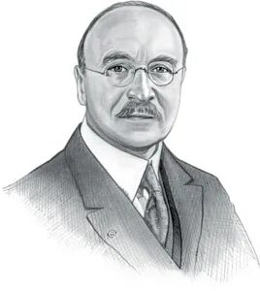

Рис. 1.1. Портрет немецкого химика Лео Х. Бакеланда

ВЫВОД: изобрёл новый вид пластика, который стал использоваться для изготовления разных изделий: ручек, телефонных аппаратов и многого другого.

Приложение 2

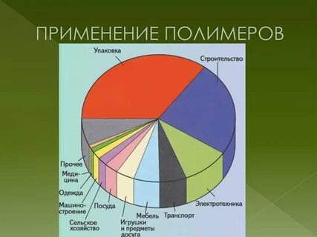

Рис. 2.1. Схема использования полимера в производстве

ВЫВОД: Продукция из полимера занимает значимое место в производстве.

13

Приложение 3

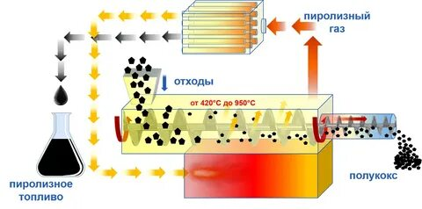

Рис. 3.1. Схема термохимического разложения (пиролиз)

ВЫВОД: Один из способов обеззараживания отходов является их термическое разложение – распад частичек химических соединений на меньшие частицы под воздействием температуры.

Приложение 4

Анкета и результаты анкетирования:

Есть ли в вашем крае заводы или предприятия, перерабатывающие пластик**?**

а) да, б) нет, в) был, но сейчас нет г) не знаю.

**Как вы обычно поступаете с использованными пластиковыми бутылками?**

а) Выбрасываю в обычный мусор,

б) Выбрасываю в контейнер для пластика,

в) Стараюсь переработать самостоятельно (например, использую повторно),

г) Отдаю на переработку через специальные пункты приема.

**Знаете ли вы о пунктах приема пластиковых отходов в вашем крае?**

а) Да, знаю и пользуюсь, б) Да, знаю, но не пользуюсь, в) Нет, не знаю, г)Затрудняюсь ответить.

**Готовы ли вы прикладывать больше усилий для правильной утилизации пластиковых бутылок?**

а) да, б) нет, в) скорее да, чем нет, г) не знаю.

14

В анкетировании приняли участие ученики 10А, обучающиеся МБОУ «лицей № 104». Всего 20 человек.

|  |  |  |  |  |
| --- | --- | --- | --- | --- |
| № вопроса | А | Б | В | Г |
| 1 | 4 | 6 | 0 | 10 |
| 2 | 11 | 4 | 2 | 3 |
| 3 | 3 | 5 | 6 | 6 |
| 4 | 7 | 4 | 6 | 4 |

Приложение 5

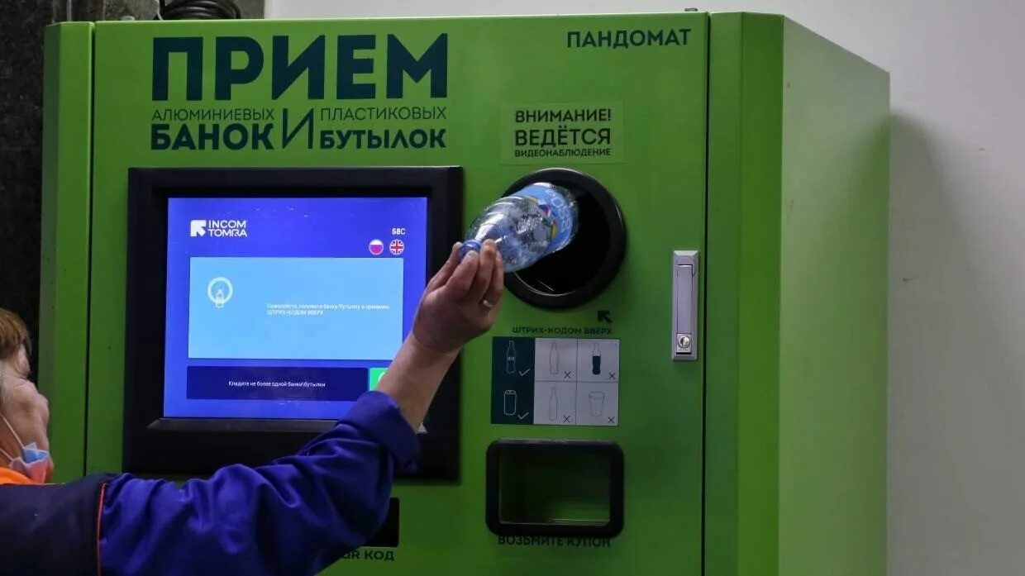

Рис. 4.1. Внешний вид автоматов для приёма ПЭТ-бутылок

ВЫВОД: роботизированное устройство, выменивающее возвратную тару (бутылки и банки из алюминия, полиэтилентерефталата (ПЭТ) и стекла) у населения в обмен на небольшое денежное вознаграждение, либо на баллы или чеки.

15

Приложение 6

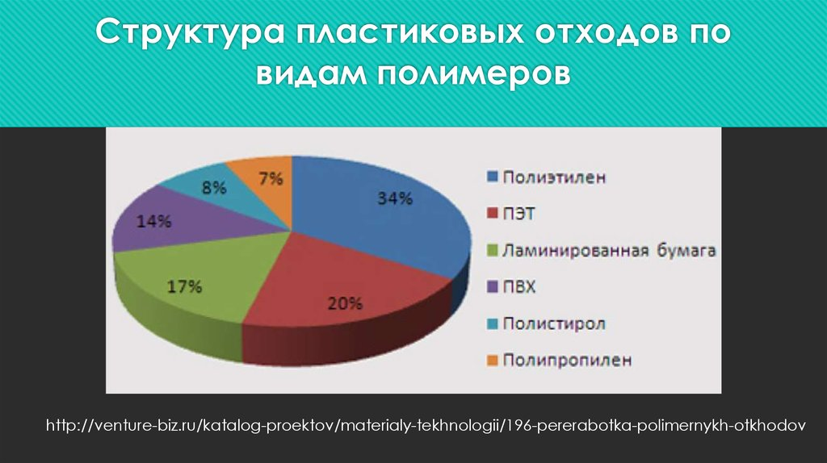

Рис. 5.1. Схема структура пластиковых отходов по видам полимеров

Приложение 7

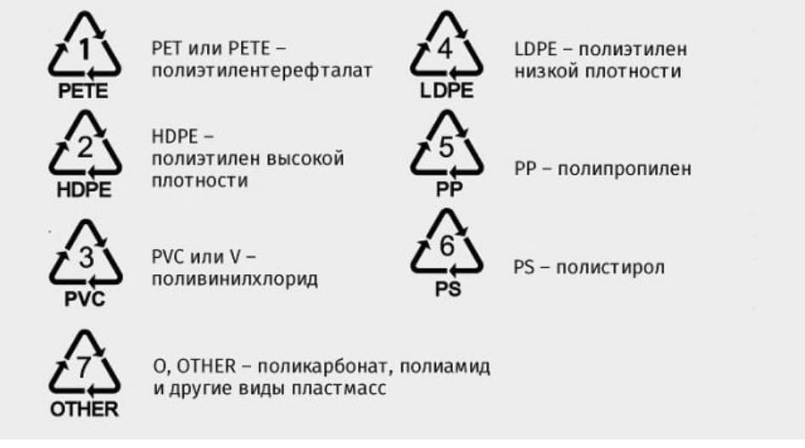

Рис. 6.1. Схема международного обозначения пластмасс

16